# 【社区动态】中华民族一家亲 同心共筑中国梦-富民社区开展铸牢中华民族共同体意识“民族工作应知应会知识”专题培训会



**铸牢中华民族共同体意识专题培训会**

**中华民族一家亲 同心共筑中国梦**

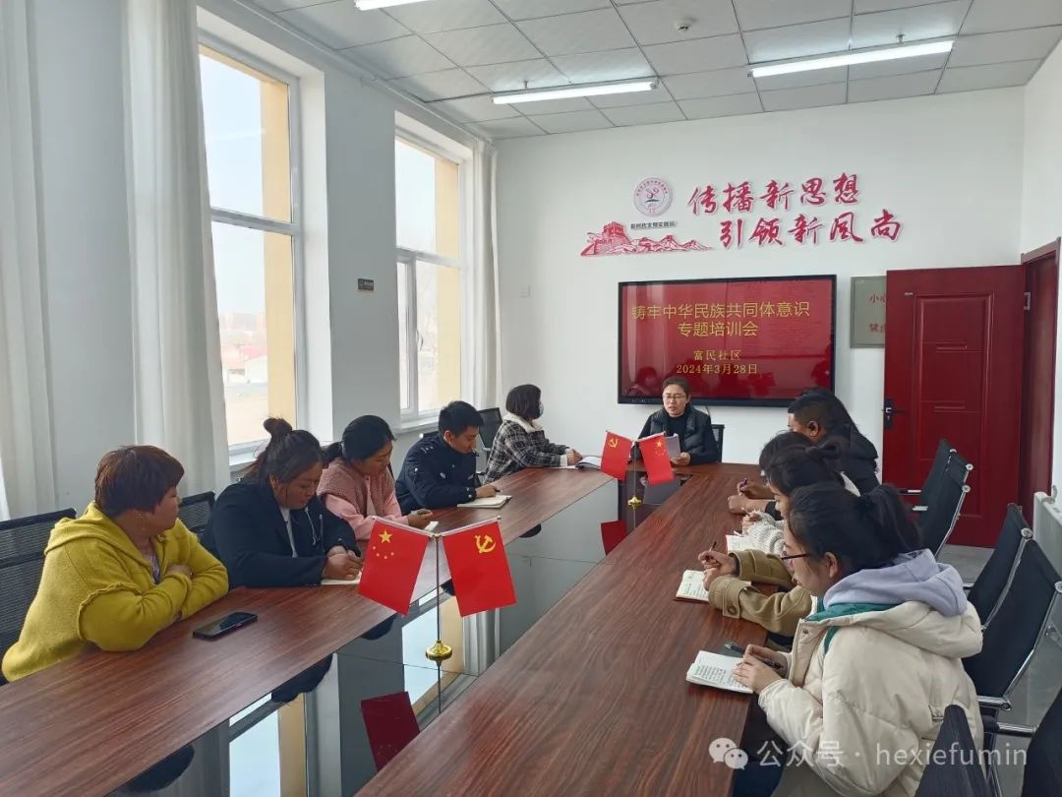

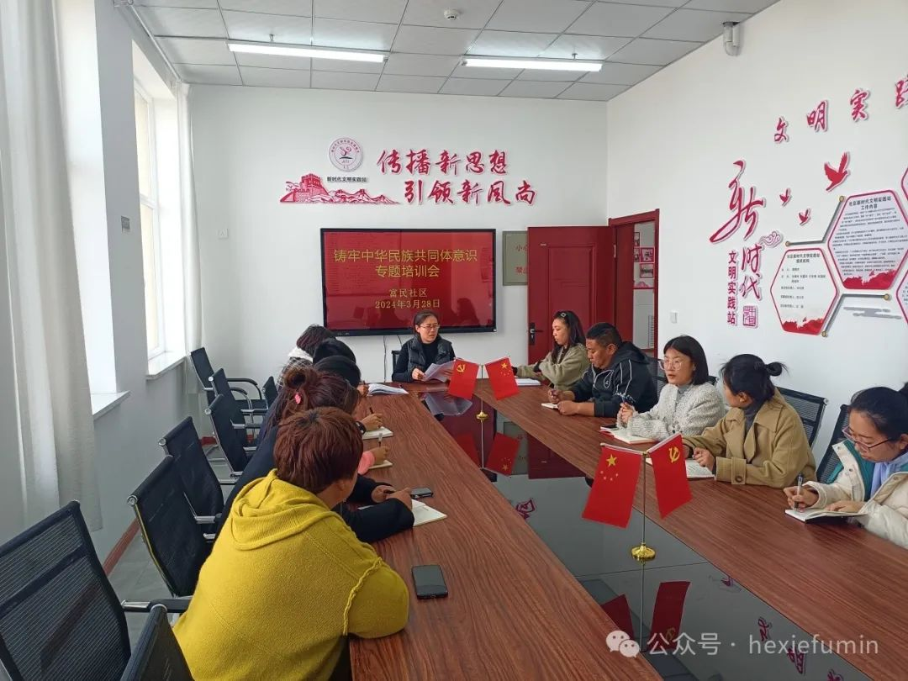

**为全面把握习近平总书记关于加强和改进民族工作的重要思想，进一步提高社区工作人员对民族工作理论政策的理解和认识，2024年3月28日下午，富民社区开展铸牢中华民族共同体意识“民族工作应知应会知识”专题培训会。**

**会上深入学习了贯彻习近平总书记关于民族工作的重要论述和重要指示精神，深刻认识铸牢中华民族共同体意识的重大意义。铸牢中华民族共同体意识是新时代党的民族工作的主线，我们要深入学习贯彻习近平总书记关于加强和改进民族工作的重要思想，深刻认识把握几个重要关系，把铸牢中华民族共同体意识贯穿于民族工作各领域、全过程。随后，富民社区党委书记周艳杰结合社区工作实际，紧紧围绕如何更好把铸牢中华民族共同体意识这条主线落到实处，同大家结合各自分管工作进行深入交流讨论，并依次上台研读。**

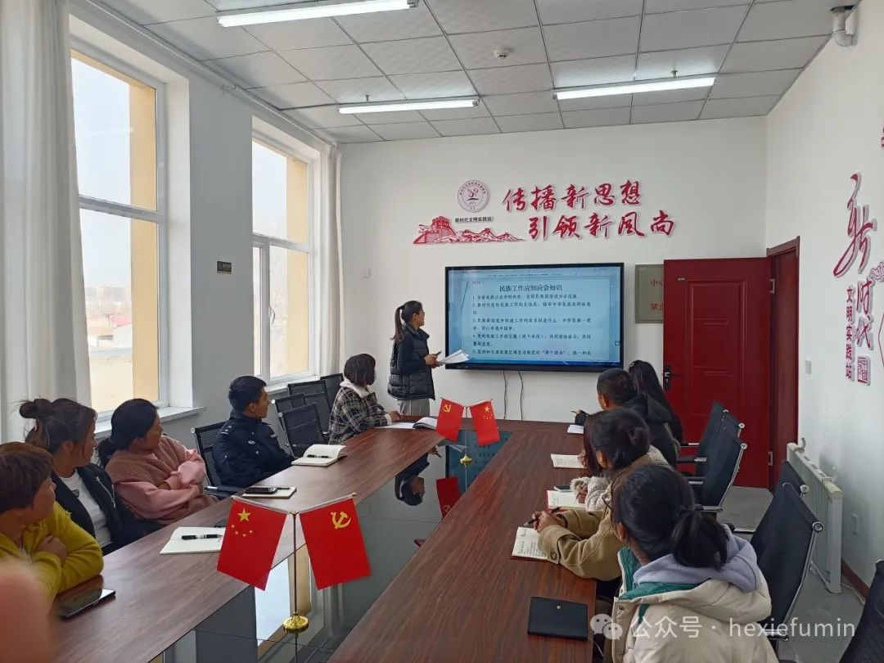

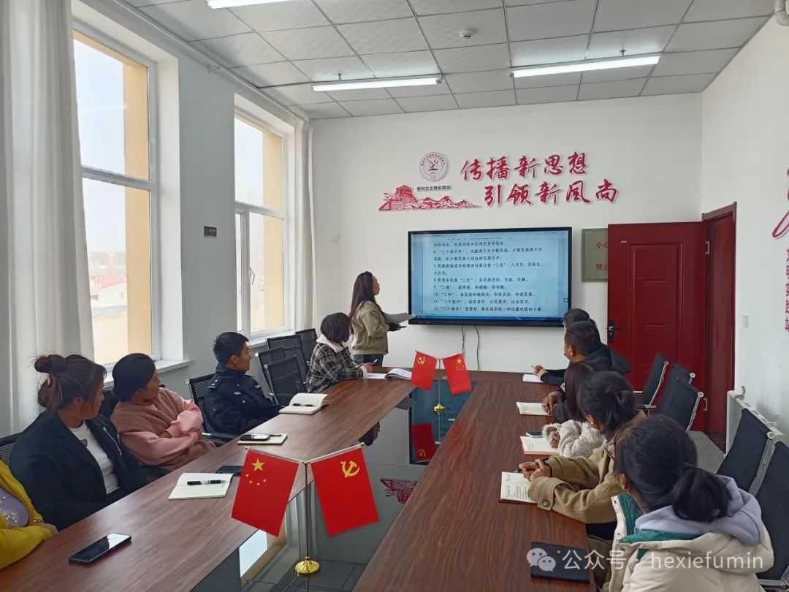

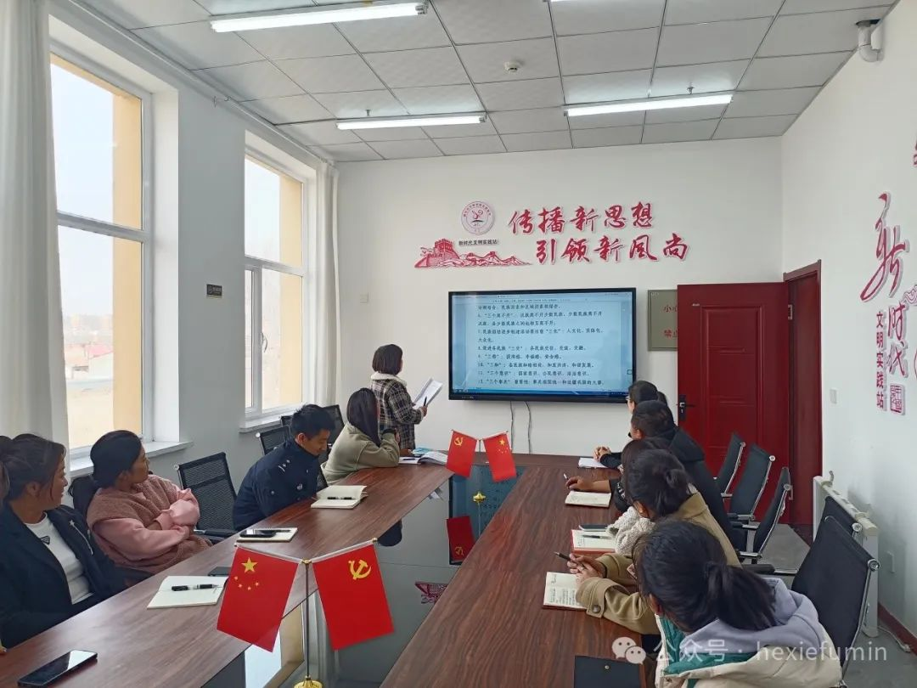

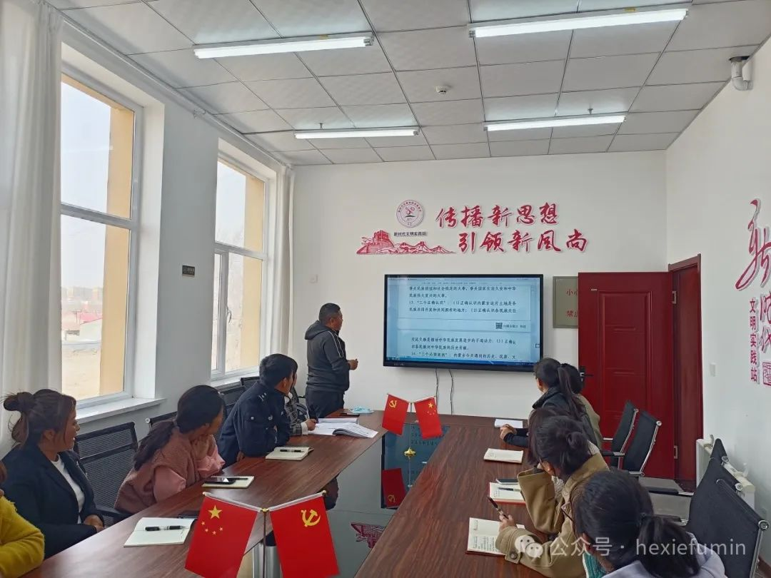

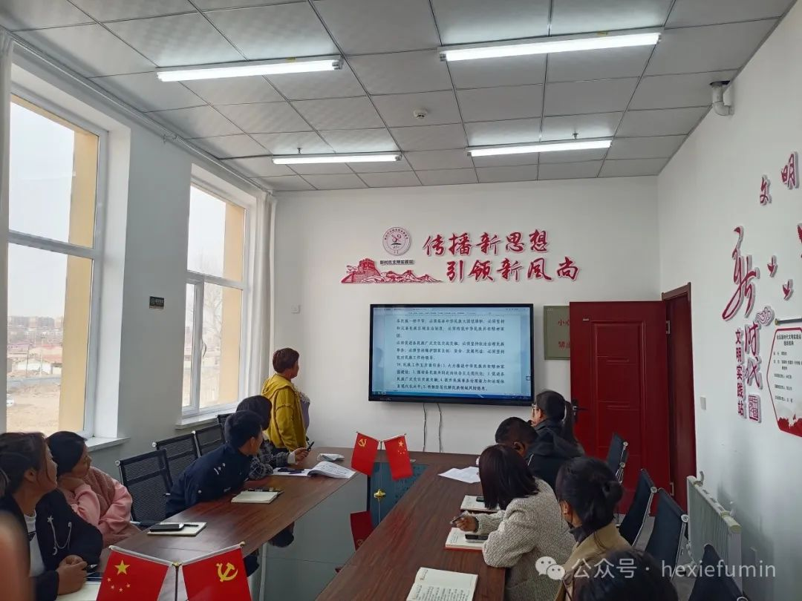

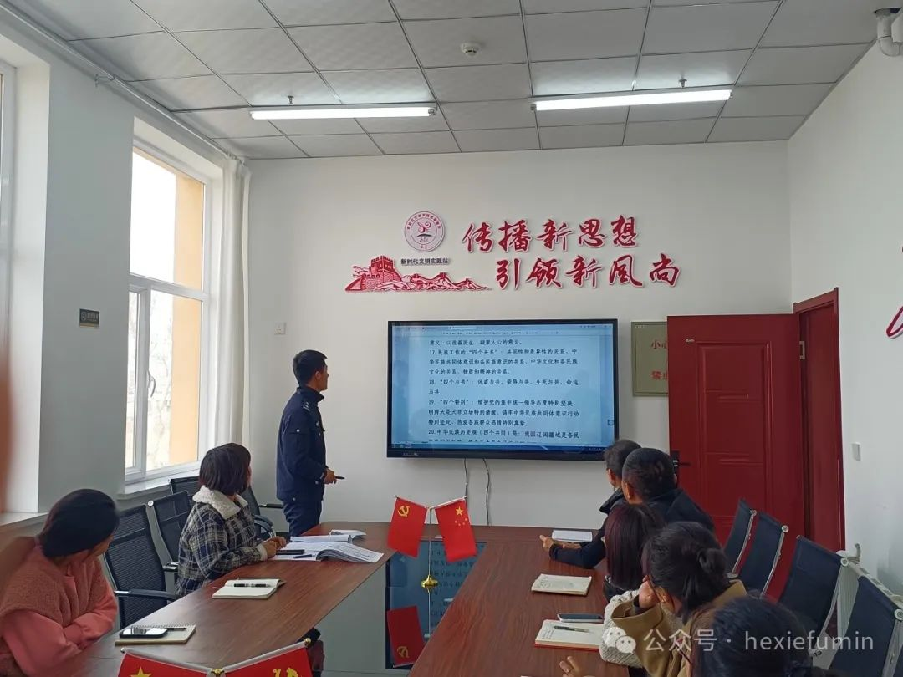

**通过开展此次专题学习，社区工作人员纷纷表示，要把学习收获转化为推动民族团结进步事业的政治自觉、行动自觉，当好民族团结的宣传员和服务员，宣传引导居民群众牢固树立休戚与共、荣辱与共、生死与共、命运与共的共同体理念，忧居民群众之忧、思居民群众之难，解居民群众之困，争做民族团结的践行者和守护者。**

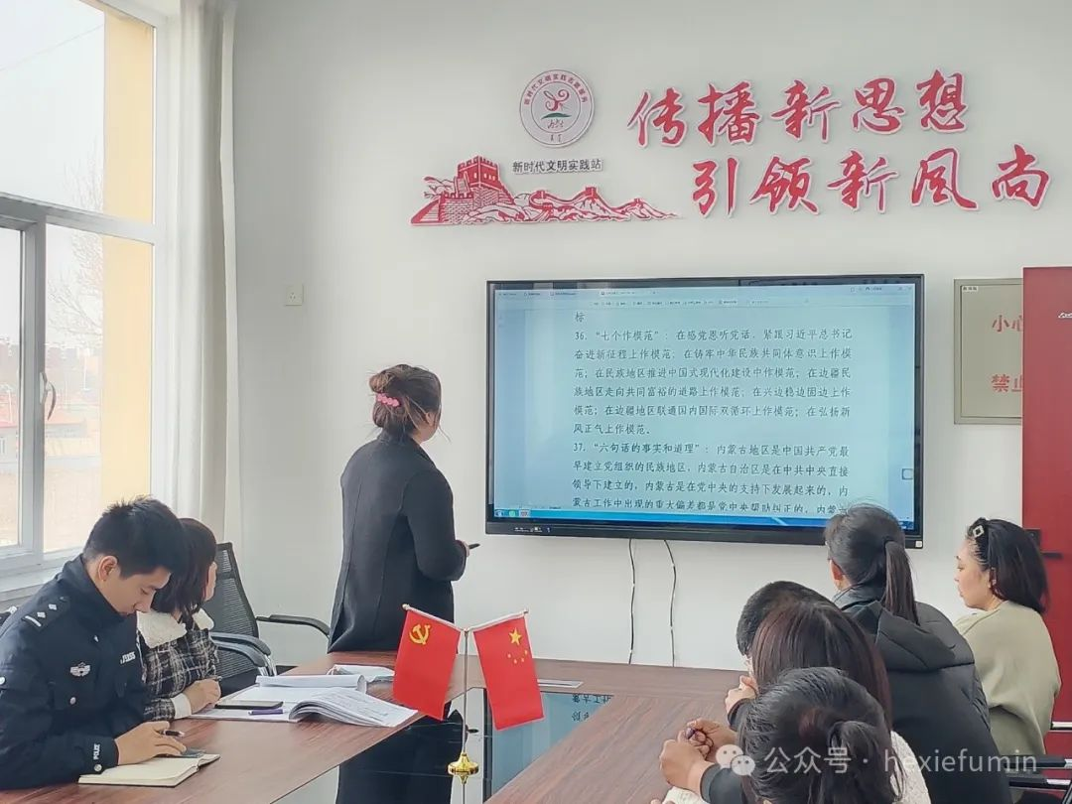

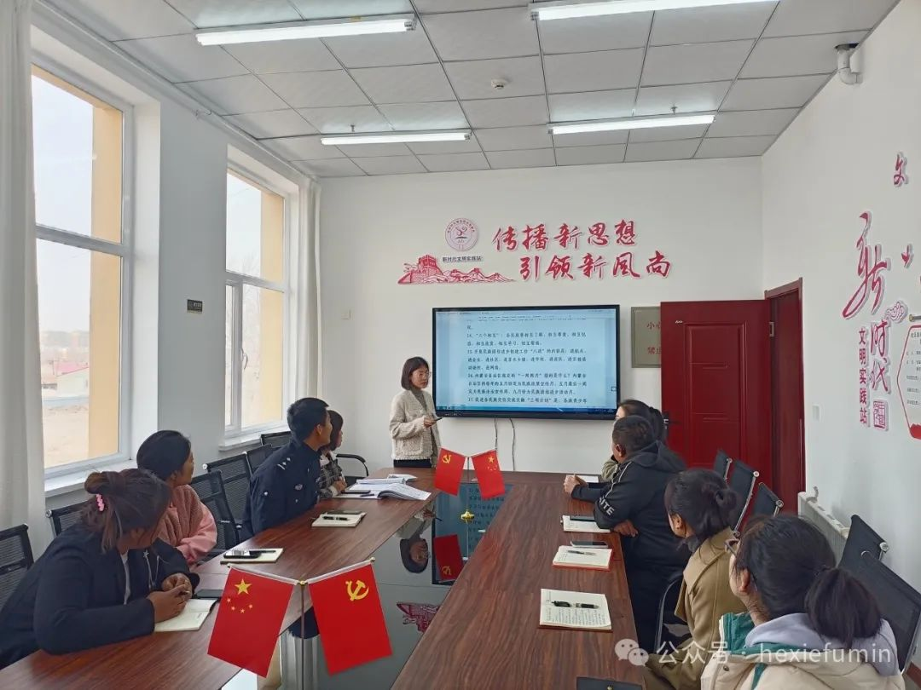

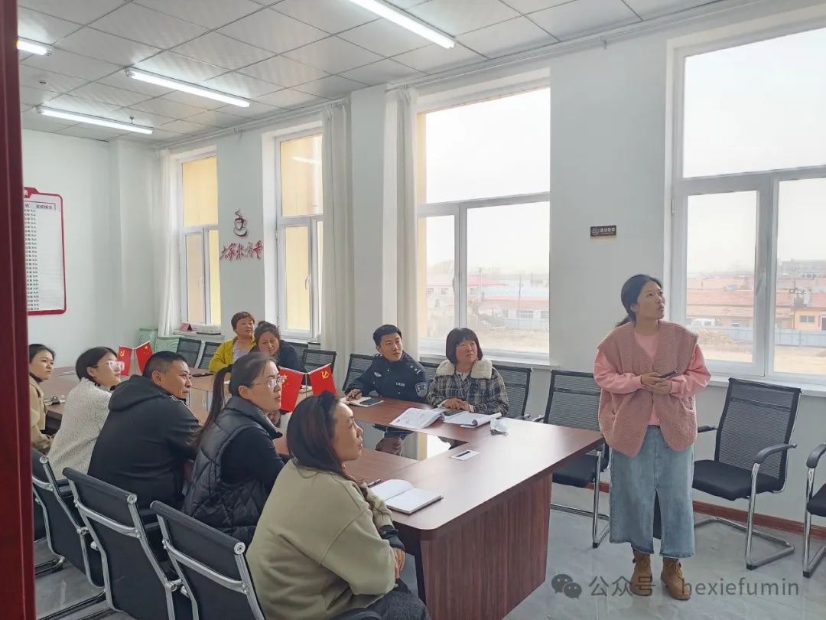

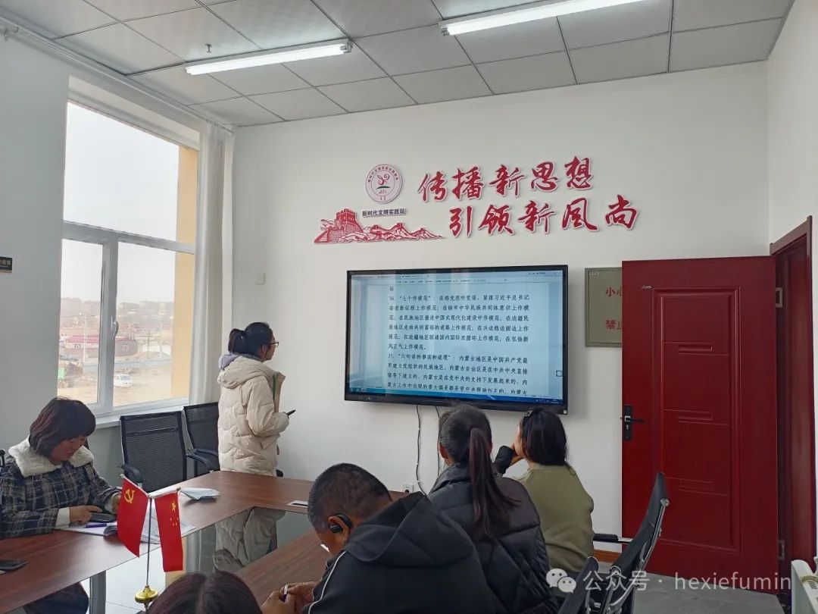

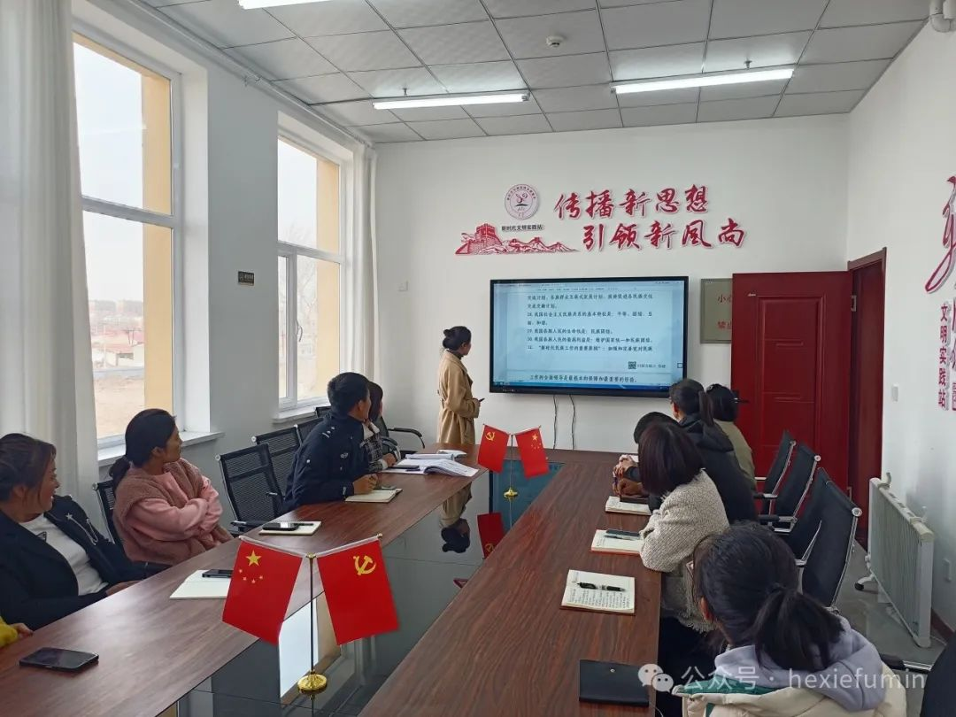

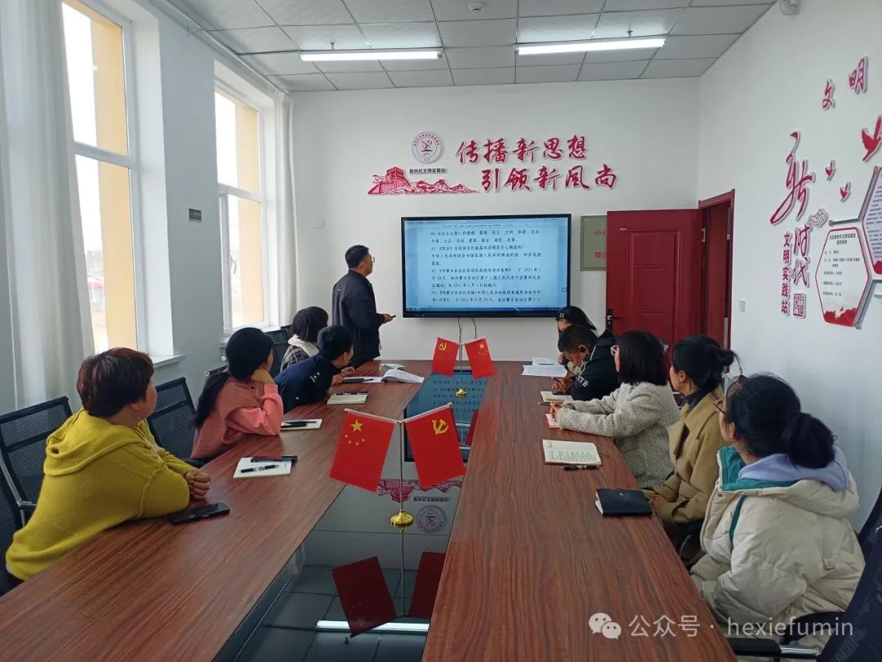

**下一步，富民社区将继续沿着铸牢中华民族共同体意识这一主线，深刻理解民族工作的重要性，深化社区民族团结进步教育工作，为我旗争创全国民族团结进步示范旗贡献自己的力**